Contacts : Date de réalisation : 04/06/2020
Office Français de la Biodiversité
5, square Félix Nadar
94 300 Vincennes

Circonscription de bassin
Adour-Garonne

Etat de la situation au
1er juin 2020

Présentation des observations ONDE

Identification de faits marquants sur les habitats et le fonctionnement des milieux aquatiques

Dossier suivi par :
Lionel SAINT-OLYMPE
Direction Régionale Occitanie

Adresse :
97 rue Saint-Roch
31400 Toulouse

Tél : 05.62.73.76.83 - 06.77.07.69.94
Courriel : lionel.saint-olympe@ofb.gouv.fr

Avec la collaboration des Services Départementaux de l’OFB

SOMMAIRE

SOMMAIRE 3
1 INTRODUCTION 4
A. BSH Bassin des DREAL 4
B. Contribution OFB 4
2 ETAT DE L’ECOULEMENT DANS LES COURS D’EAU 5
A. ONDE en quelques lignes 5
B. Valorisation des données de ONDE 6
C. Situation au 1er juin 2020 7
D. Comparaison interannuelle 10
3 Identification de faits marquants sur les habitats et le fonctionnement des milieux aquatiques 11
A. Evénements hydro-climatiques remarquables 11
B. Conséquences sur les habitats et le fonctionnement des milieux aquatiques 15
4 SYNTHESE 17

INTRODUCTION

- BSH Bassin des DREAL
Le Bulletin de Situation Hydrologique (BSH) de Bassin des DREAL (Direction Régionale de l'Environnement, l'Aménagement et du Logement) décrit l'état des ressources en eau d’un bassin à une date donnée. Il est constitué d’un ensemble de cartes, de graphiques d’évolution et de leurs commentaires qui présentent la situation quantitative des ressources en eau du bassin selon des grands thèmes (pluies efficaces, débits des cours d’eau, niveau des nappes souterraines, état de remplissage des barrages-réservoirs, milieux aquatiques). Il peut également fournir une information synthétique sur les arrêtés préfectoraux pris pour limiter les usages de l’eau durant la période d’étiage.

L’élaboration de ces bulletins de Bassin par la DREAL coordonnatrice de Bassin est le résultat d’une collaboration de différents producteurs et gestionnaires des données, à savoir :

- Météo-France qui élaborent les bulletins pluviométriques,
- les DREAL du bassin concerné qui produisent les données sur les débits des cours d'eau et l'état de remplissage des barrages (en collaboration avec d’autres acteurs, ex. EDF, les grands lacs de Seine, etc.). Chaque région du bassin élabore un bulletin régional, leur fréquence de parution est généralement mensuelle,
- les Services Géologiques Régionaux (SGR) du BRGM (Bureau de Recherches Géologiques et Minières) qui communiquent les informations sur les niveaux des nappes,
- l’OFB qui rend compte des observations du réseau ONDE et de certains faits marquants concernant l’état des milieux aquatiques (cf. § suivant).

Les BSH de Bassin des DREAL sont directement accessibles sur le site http://www.eaufrance.fr Leur fréquence de parution est bimensuelle.

- Contribution OFB
L'objectif de la contribution OFB au BSH de Bassin des DREAL est de mettre à disposition, auprès des principaux acteurs de l’eau du bassin,

- d’une part, les observations collectées dans le cadre de l’observatoire national des étiages (ONDE) qui vise à apporter de l’information sur l’évolution quantitative des ressources en eau sur des secteurs où il n’existe actuellement pas de réseaux de suivi,
- d’autre part, les conséquences des conditions hydro-climatiques remarquables sur les habitats et le fonctionnement des milieux aquatiques.

Cinq contributions OFB sont produites au cours de l’année, réparties de la manière suivante :

- un BSH présentant la situation au 1er juin et intégrant la campagne ONDE de mai
- un BSH présentant la situation au 1er juillet et intégrant la campagne ONDE de juin
- un BSH présentant la situation au 1er août et intégrant la campagne ONDE de juillet
- un BSH présentant la situation au 1er septembre et intégrant la campagne ONDE d’août
- un BSH présentant la situation au 1er octobre et intégrant la campagne ONDE de septembre

Une partie libre reposant sur l’expertise des agents OFB est également proposée, si certains faits marquants concernant les observations sur les milieux aquatiques directement en lien avec les conditions hydroclimatiques ont été identifiés.

Le mode de recueil des données présentées est exclusivement l’observation visuelle, aucune mesure n’est mise en œuvre sur le terrain.

ETAT DE L’ECOULEMENT DANS LES COURS D’EAU

- ONDE en quelques lignes
L’observatoire national des étiages (ONDE) présente un double objectif de constituer un réseau de connaissance stable sur les étiages estivaux et d’être un outil d’aide à la gestion de crise. Les stations ONDE sont majoritairement positionnées en tête de bassin pour apporter de l’information sur les situations hydrographiques non couvertes par d’autres dispositifs existants et/ou pour compléter les informations disponibles auprès des gestionnaires de l'eau (ex. banque HYDRO).

Sur le terrain, le niveau d'écoulement des cours d'eau est apprécié visuellement selon 3 modalités de perturbations d'écoulement :
- ‘écoulement visible’ : correspond à une station présentant un écoulement continu - écoulement permanent et visible à l'œil nu,
- ‘écoulement non visible’ : correspond à une station sur laquelle le lit mineur présente toujours de l'eau mais le débit est nul.
- ‘assec’ : correspond à une station à sec, où l'eau est totalement évaporée ou infiltrée sur plus de 50% de la station.

Il est toutefois possible de travailler en 4 modalités au niveau départemental (distinction avec la modalité ‘écoulement visible faible’) mais l'exploitation des données pour les périmètres régional, bassin et national ne se fera que sur les 3 modalités décrites précédemment.

De plus, une modalité spécifique ‘observation impossible’ permet d’indiquer que l’observateur n’a pas pu réaliser d’observation propre à l'écoulement du cours d'eau lors de son déplacement sur la station, en raison de conditions exceptionnelles (accessibilité de la station, modification des conditions environnementales propres à la station, etc.).

Le réseau ONDE s’organise selon deux types de suivis : un suivi usuel et un suivi complémentaire. La différence entre ces deux suivis réside dans les périodes et fréquences de mise en œuvre des observations sur le terrain.

- Le suivi usuel

Le suivi usuel vise à répondre à l’objectif de constitution d’un réseau de connaissance. Les observations usuelles doivent être stables dans le temps de manière à constituer un jeu de données historiques permettant l’estimation de l’intensité des étiages estivaux par comparaison des informations obtenues avec celles des années antérieures. Pour cela, l’ensemble des stations est suivi régulièrement à des périodes et fréquences fixes définies au niveau national. Le suivi usuel est réalisé mensuellement de façon systématique sur tous les départements métropolitains sur la période de mai à septembre, au plus près du 25 de chaque mois à plus ou moins 2 jours. Il concerne l'ensemble des stations ONDE du département, c'est à dire un minimum de 30 stations par département.

- Le suivi complémentaire

En dehors des périodes de suivi usuel (cf. paragraphe ci-dessus), l’activation anticipée et l’arrêt de ONDE, ainsi que l'augmentation de la fréquence d'observation, peuvent être ordonnés par les préfets de département (MISE) ou sur décision spontanée des services départementaux de l’OFB. Il s’agit du suivi complémentaire dont l'objectif est d'apporter des informations pour la gestion de situations jugées sensibles. Son activation peut également être déclenchée à l'échelle du bassin à l’initiative des préfets coordonnateurs si la situation le nécessite ou par le ministère du développement durable si un état de crise le justifie à l'échelle nationale.

Même s'il est préconisé d'effectuer les observations sur la totalité des stations du réseau départemental, le suivi complémentaire peut également se mettre en place sur un sous-échantillonnage de stations ONDE (ex. sur un bassin versant particulièrement impacté par les prélèvements). La fréquence de prospection est laissée à l'appréciation des acteurs locaux, le maximal peut être hebdomadaire au pire de la crise.

L’observatoire ONDE est rappelé dans la circulaire du 18 mai 2011 relative aux mesures exceptionnelles de limitation ou de suspension des usages de l'eau en période de sécheresse.

Pour plus d’information :
http://www.reseau.eaufrance.fr/ressource/note-technique-onde-accompagnant-courrier-deb

- Valorisation des données de ONDE
Un indice départemental ONDE est estimé selon le calcul suivant :

Il est calculé uniquement si, pour une campagne donnée, une modalité d’écoulement a pu être définie sur chacune des stations du réseau départemental. Dans le cas contraire, seule une représentation graphique de l'évolution des stations selon les modalités d'observation et une représentation cartographique sont proposées.

Ainsi une valeur de l’indice est disponible au minimum 1 fois/mois dans le cadre du suivi usuel,
D’autres valeurs peuvent être également calculées dans le cas du suivi complémentaire pour lequel les prospections de terrain sont nécessairement menées sur l’ensemble des stations du réseau.
- Situation au 1er juin 2020
- Informations générales relatives au déroulement de la dernière campagne d’acquisition de données

Il s’agit de la première campagne usuelle ONDE réalisée en 2020.

- Commentaire introductif de l’état de la situation

Les situations d’étiage ont été particulièrement sévères durant les 5 dernières années sur le bassin Adour Garonne.

Des précipitations excédentaires ont été enregistrées sur presque l’ensemble du bassin, principalement à la fin de l’automne 2019 et durant le printemps 2020.
Cette situation a permis une recharge correcte des nappes et des retenues de la quasi-totalité du bassin, même si sur cette même période, les températures enregistrées ont globalement été supérieures aux normales saisonnières.

Durant le mois de mai 2020, les épisodes pluvieux (voire orageux) ont alternés avec des journées très chaudes et ensoleillées. Ces conditions permettent actuellement de maintenir des écoulements superficiels acceptables sur une très large majorité des cours d’eau de tête de bassin, même si les débits sont en baisse.

- Carte des écoulements de la dernière campagne – situation au 1er juin dans le bassin Adour-Garonne

Les cartes ci-après présentent les informations sur l’écoulement des cours d’eau exprimant leur degré d’assèchement selon des modalisés définies (cf. § 2. A), obtenues à l’issue de campagnes de terrain.

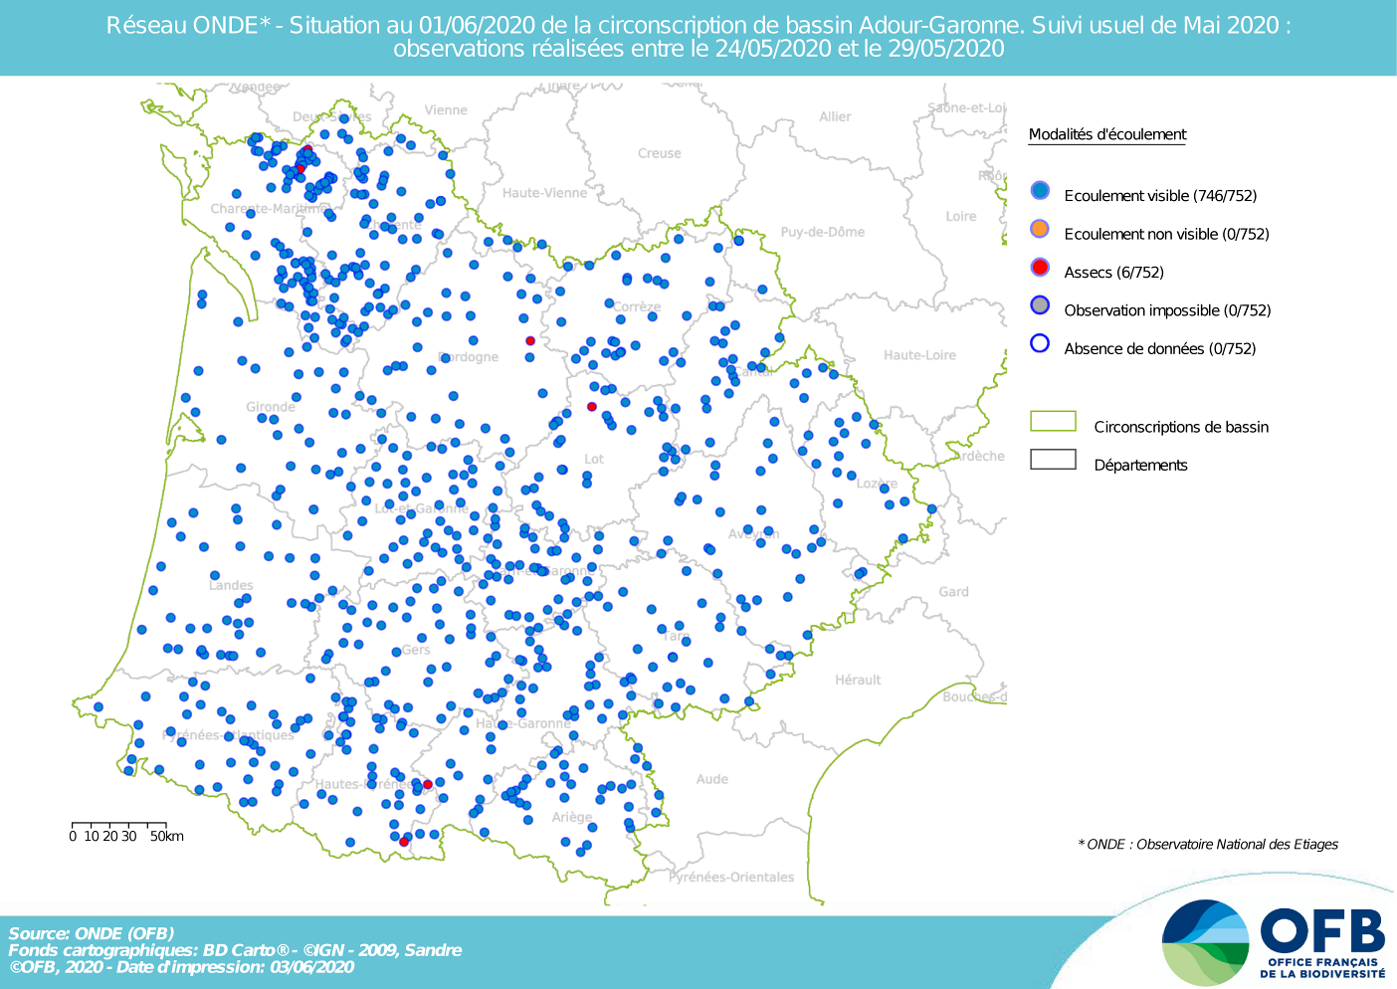

Au 1er juin, la situation hydrologique est globalement favorable aux milieux aquatiques, avec 99,7% des stations ONDE suivies qui présentent un écoulement visible.
Sur les 752 stations suivies à la fin du mois de mai, on observe tout de même 6 stations en situation d’assec (2 dans le département de la Charente-Maritime, 2 dans le département des Hautes-Pyrénées, une dans le département de la Dordogne et une dans le département du Lot).

Des débits visibles mais faibles n’ont été observés que sur 18 stations soit 2,4% des stations ONDE suivies lors de cette campagne.
Toutefois, il faut noter que :
- Les agents de l’OFB signalent qu’un nombre significatif de cours d’eau présentent des écoulements à la limite de l’acceptable
- Les écoulements faibles observés en mai se concentrent sur seulement 8 départements (Charente, Charente-Maritime, Dordogne, Haute-Garonne, Lot, Hautes-Pyrénées, Tarn et Tarn-et-Garonne)

- Représentation cartographique de l’indice ONDE (suivi usuel) au 1er juin

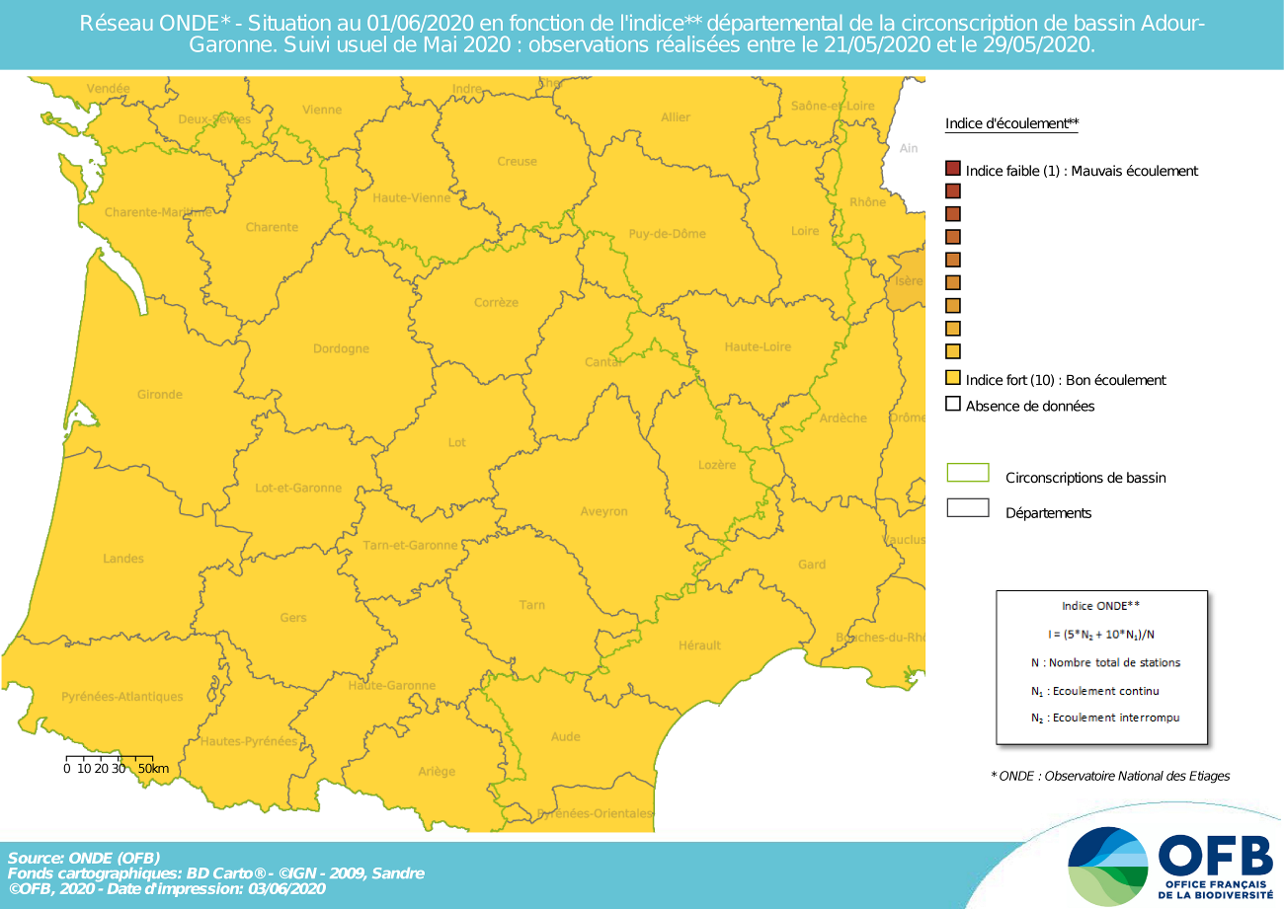

Les conditions hydrologiques de ces dernières semaines se traduisent par des observations « d’écoulements visibles » sur la quasi-totalité des stations ONDE suivies à la fin du mois de mai. En conséquence, les indices départementaux au 1er juin sont forts sur l’ensemble du bassin Adour-Garonne. Seuls 5 départements présentent des indices inférieurs à 10 ce mois-ci. L’indice départemental moyen est de 9,94.

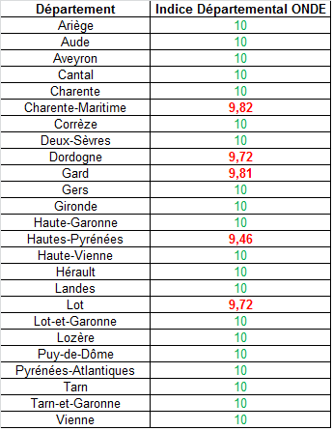
- Comparaison interannuelle
Cartes présentant une comparaison interannuelle des situations à la même période

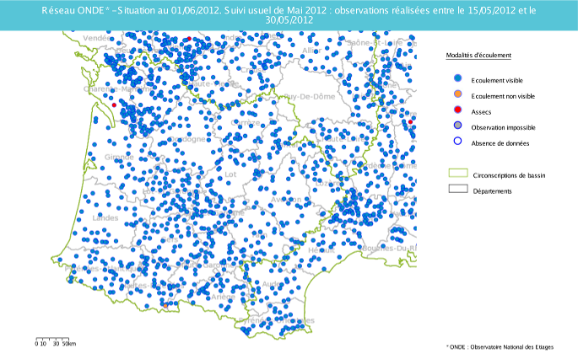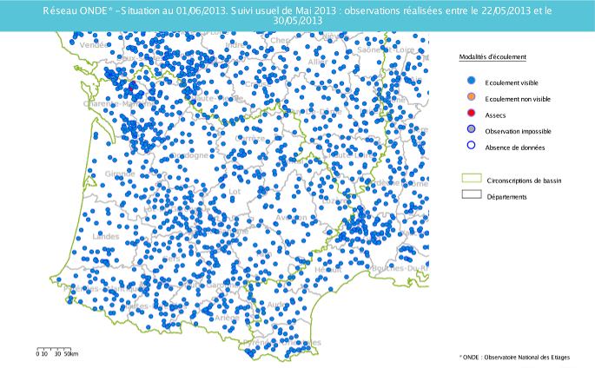
Mai 2013
Mai 2012
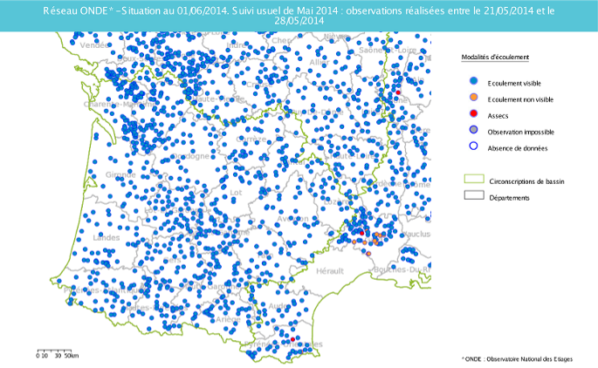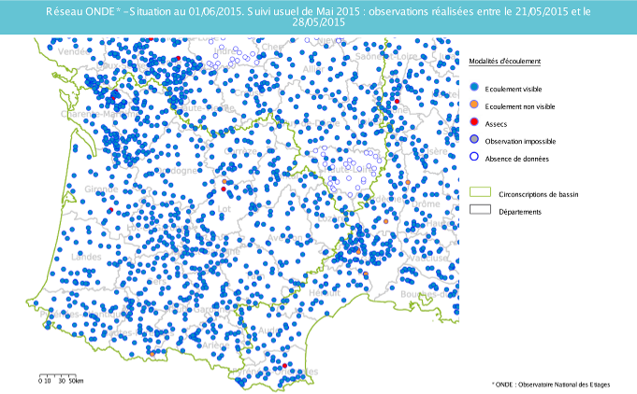
Mai 2014
Mai 2015
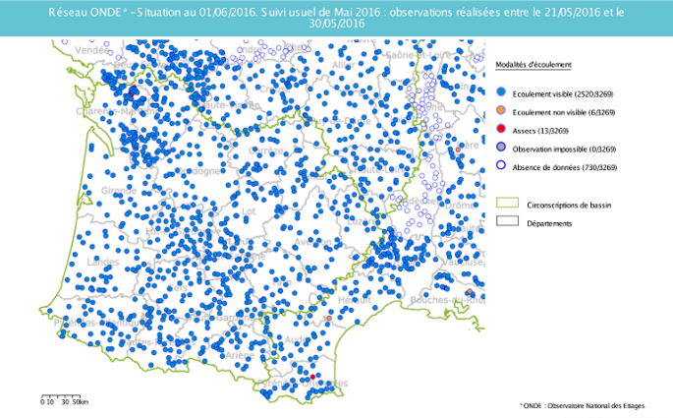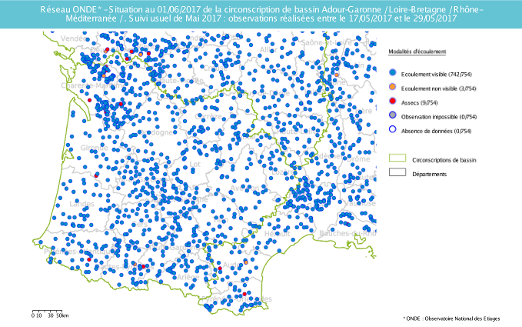
Mai 2016
Mai 2017
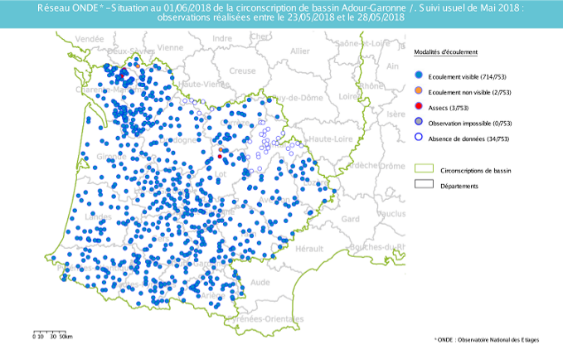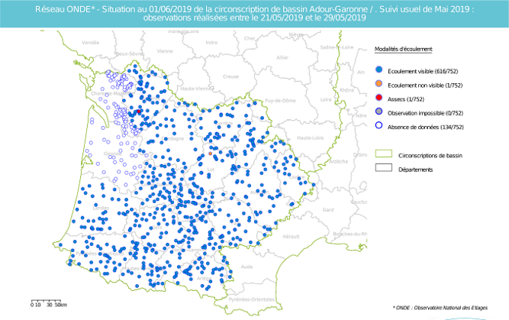
Mai 2018
Mai 2019

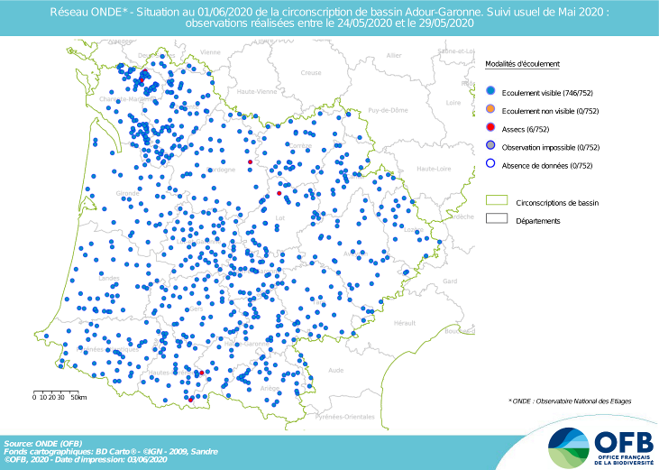
Mai 2020

La cartographie des observations d’écoulements de la fin du mois de mai 2020 est globalement similaire à celles des 8 dernières années à la même période.

Toutefois, la situation hydrologique actuelle est plus proche de celles des années 2013, 2014 et 2018 (à la même époque), années où les précipitations hivernales et/ou printanières avaient été excédentaires sur l’ensemble du bassin.

Identification de faits marquants sur les habitats et le fonctionnement des milieux aquatiques

Cette partie vise à identifier les observations marquantes sur les milieux aquatiques en lien avec les conditions hydro-climatiques. Elle n’a pas vocation à être exhaustive et est alimentée à partir d’observations liées aux autres missions des agents OFB.

- Evénements hydro-climatiques remarquables
Sont uniquement listés les événements hydrologiques, en lien avec les conditions hydro-climatiques, potentiellement impactant pour les habitats et le fonctionnement des milieux aquatiques.

Les conditions hydroclimatiques de ces derniers mois ont été assez clémentes pour les cours d’eau du bassin Adour Garonne.
Même si localement certains cours d’eau pouvaient commencer à présenter des débits faibles à très faibles au début du printemps (exemples des cours d’eau de Lozère, ci-dessous), les apports pluvieux enregistrés au milieu du mois de mai ont provoqué une hausse rapide et généralisée des écoulements superficiels (exemple de la Haute-Garonne, ci-après).

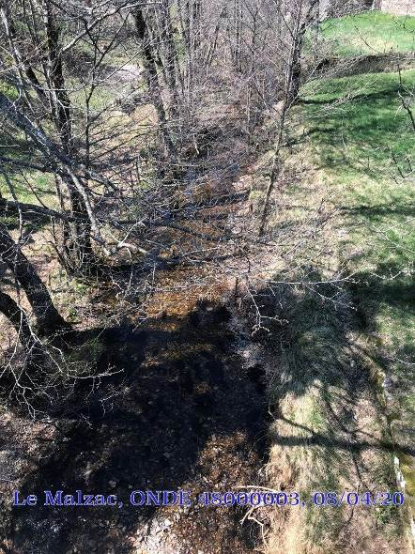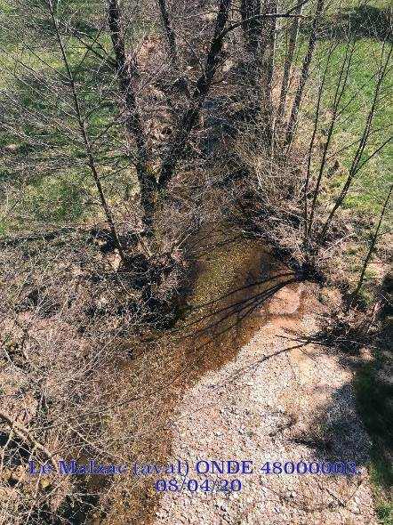
Le Malzac à Barre-des-Cévennes, présentant un écoulement faible le 8 avril 2020 dans le département de la Lozère
(Photographies : Bruno TAMAGNA, OFB SD de la Lozère)
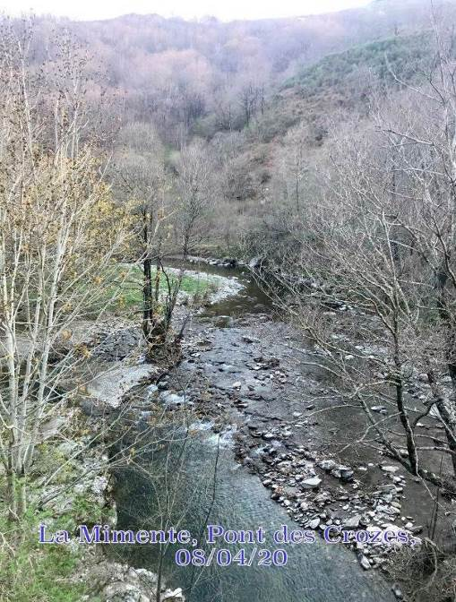

La Mimente au pont des Crozes, 8 avril 2020, dans le département de la Lozère
(Photographies : Bruno TAMAGNA, OFB SD de la Lozère)

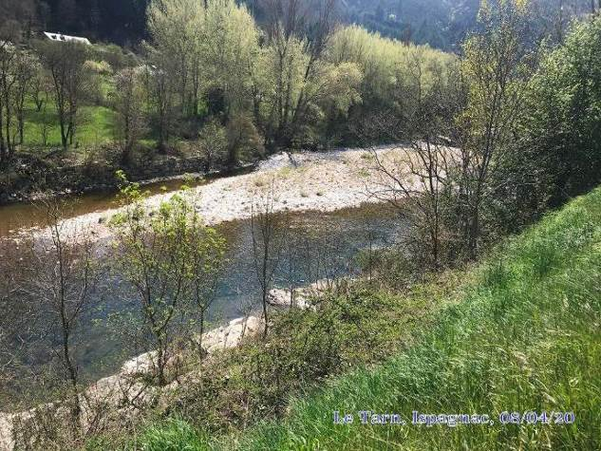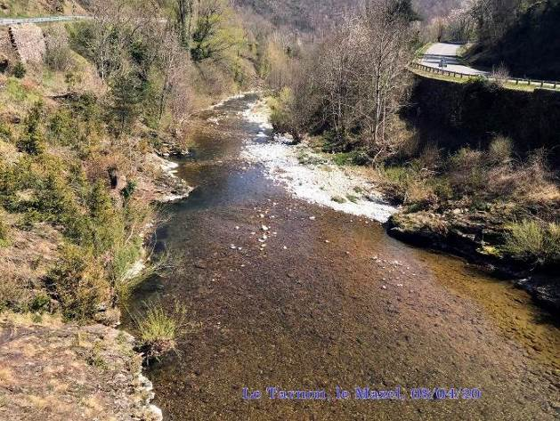
Le Tarn à Ispagnac et le Tarnon au Mazel, présentant des débits en baisse le 8 avril 2020 dans le département de la Lozère
(Photographies : Bruno TAMAGNA, OFB SD de la Lozère)

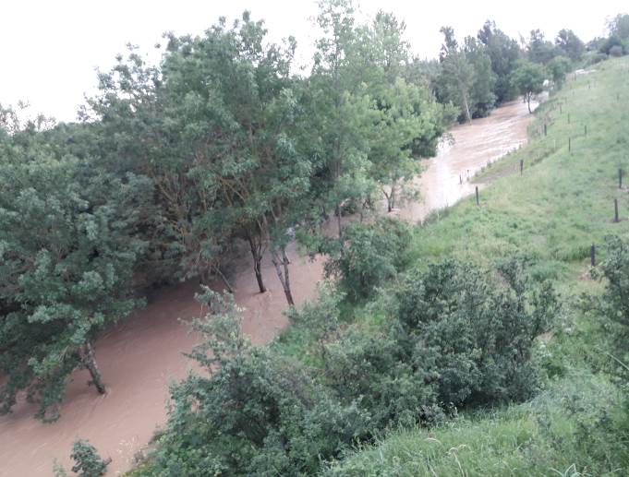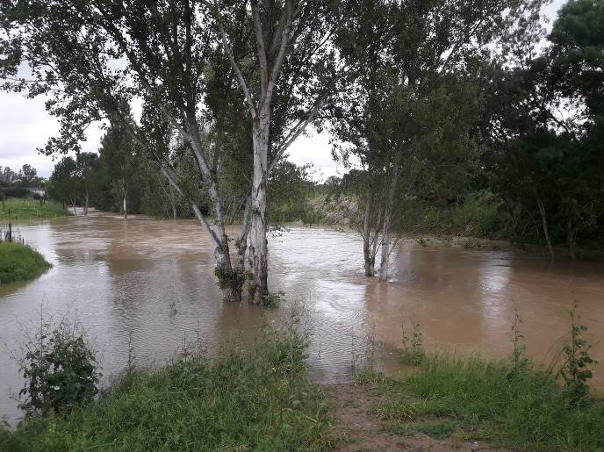
L’Hers-Mort en crue au niveau de l’écluse de Castanet, le 11 mai 2020, dans le département de la Haute-Garonne
(Photographies : Eric Galiay, OFB SD de la Haute-Garonne)

Exemple du département du Lot (Sandrine VINCELOT, SD46) :

Dans l’ensemble, la situation hydrologique pour ce mois de mai 2020 est assez similaire au mois de mai des années précédentes.
Néanmoins, pour certains cours d’eau dont l’écoulement est « visible acceptable », comme dans le Quercy blanc ou en Bouriane, la conjugaison des températures élevées, les sols secs et le début de l’irrigation font craindre le passage des écoulements en « visible faible » dans les prochains jours. Sur le Quercy blanc, l’irrigation a débuté de façon sporadique.

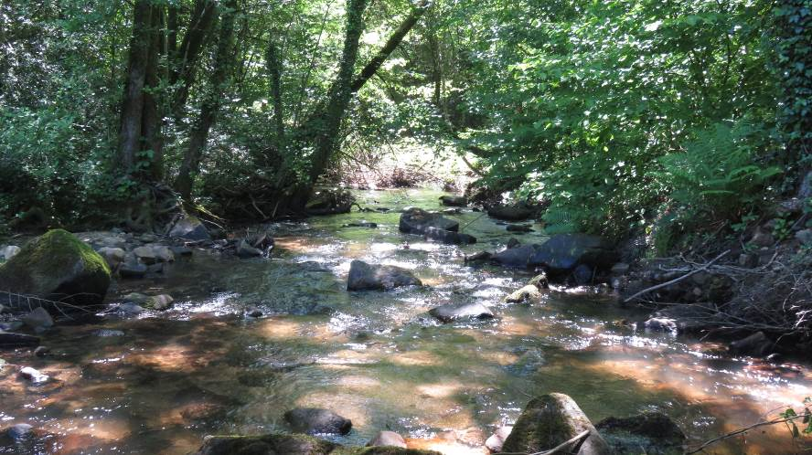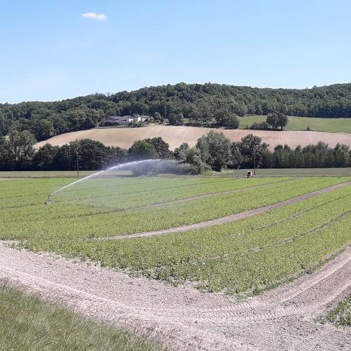
A gauche : Le Cayla à Sousceyrac, dans le département du Lot, présentant un écoulement visible acceptable le 25 mai 2020 (Photographie : Sandrine VINCELOT, OFB SD46)
A droite : Arrosage d’une parcelle agricole dans le Quercy blanc, département du Lot à la fin du mois de mai 2020 (Photographie : Vincent JARNO, OFB SD46)

Département de la Haute-Garonne (Régis SERIE, SD31) :

La tournée usuelle ONDE du 25 mai montre que les cours d’eau du Sud et du Nord du département se maintiennent grâce aux orages de la semaine passée sur le département.
Mais certains cours d’eau du secteur Nord sont à la limite de « l’écoulement acceptable », par rapport à l’année dernière pour la même époque.

Département de l’Aude (Christophe DANJARD, SD11) :

Suite aux nombreuses précipitations depuis le début de l’année, et notamment lors de la première quinzaine du mois de Mai (de 100 mm sur tout le département), les cours d’eau présentent tous un écoulement visible acceptable.

Département de la Corrèze (Laurent DUMEE, SD19) :

Aucun problème de débit dans le département de la Corrèze pour l’instant (indice 10/10 pour ONDE). Le débit des cours d’eau a baissé cette semaine mais il n’y a pas encore d’inquiétude.

Département de la Gironde (Olivier TERRIER, SD33) :

Rien à dire de particulier en termes d’écoulement sur le département de la Gironde.
Je pense que sur ces dernières années c’est une des campagnes où nous avons observé les débits les plus importants.

Département des Pyrénées-Atlantiques (Christian MUSCARDITZ, SD64) :

L’écoulement est visible et acceptable sur l’ensemble des stations Onde du département des Pyrénées-Atlantiques en ce mois de mai 2020 avec un indice ONDE départemental de 10 grâce à des précipitations assez conséquentes en début de mois.
Les cours d’eau de montagne ont un débit encore soutenu en cette fin de mois à l’image du Soussoueou, affluent du Gave d’Ossau

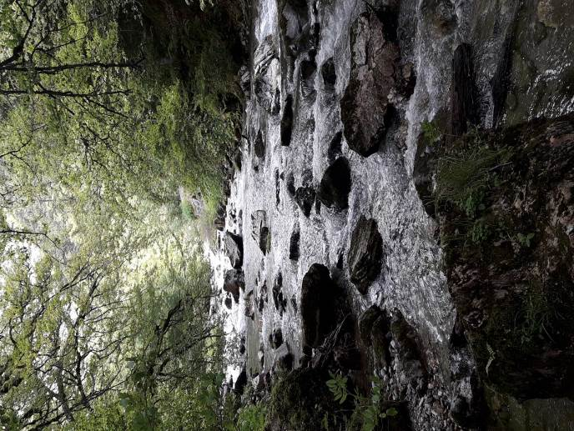
Le Soussoueou, le 28 mai 2020, dans le département des Pyrénées-Atlantiques
(Photographie : Christian MUSCARDITZ, OFB SD64)

- Conséquences sur les habitats et le fonctionnement des milieux aquatiques
Sont uniquement décrits les conséquences possibles du déficit hydrique ou des crues morphogènes sur les milieux aquatiques.

Impacts sur les habitats

Les pluies orageuses du mois de mai ont entrainé des « coups d’eau », accompagnées de transports conséquents de matière en suspension, ainsi que des modifications ponctuels des berges et des habitats aquatiques.

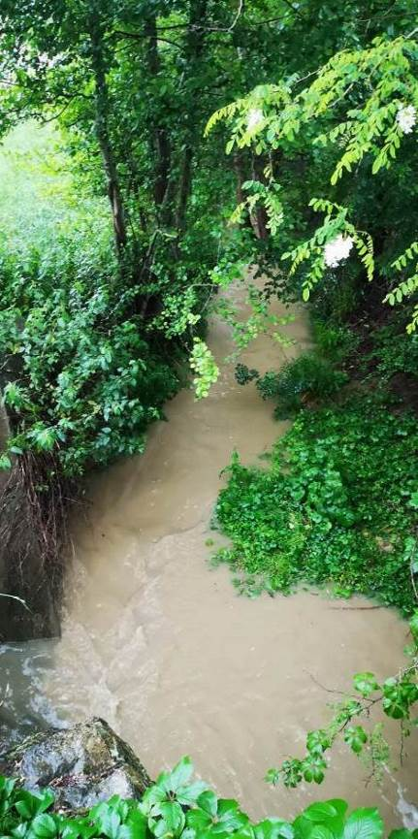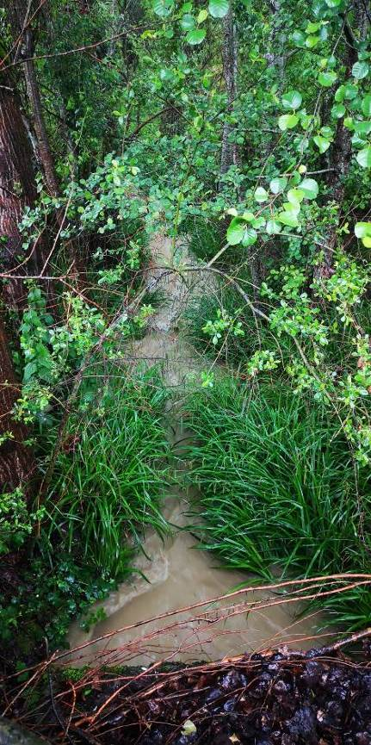
Le ruisseau du Gazeille à Montrabé, fortement chargé en matières en suspension le 11 mai 2020, dans le département de la Haute-Garonne)
(Photographies : Lionel SAINT-OLYMPE, OFB DR Occitanie)

Impacts biologiques

Département de la Lozère (Bruno TAMAGNA, SD48) :

Le 8 avril 2020, les débits étaient très bas (niveaux d'un début de mois de juillet).
Les têtes de bassin ont vraiment été impactées par cette situation de basses eaux.
L’ensoleillement et le niveau très bas ont provoqué dès le mois d’avril un développement inhabituel d'algues en cette période de l'année.

Département des Pyrénées-Atlantiques (Christian MUSCARDITZ, SD64) :

Sur les zones de piémont, même si l’écoulement des cours d’eau est visible, les températures estivales ont favorisé l’évaporation des pièces d’eau temporaires entraînant un impact notable sur la reproduction d’amphibiens comme le crapaud Calamite notamment.
Un agent du SD64 de l’OFB (Patrick HACALA) suit un site sur la commune de Lescar à proximité de Pau. Une prospection nocturne a été réalisée le mercredi 13 mai et a confirmé la présence et la reproduction de nombreux individus de Crapauds Calamite (population estimée entre 300 et 500, la plus importante du département) sur des mares temporaires. Des mâles chantant, des individus en accouplement, des pontes ainsi que de nombreux têtards étaient visibles (plusieurs milliers de tailles comprises entre 10 et 15 mm).

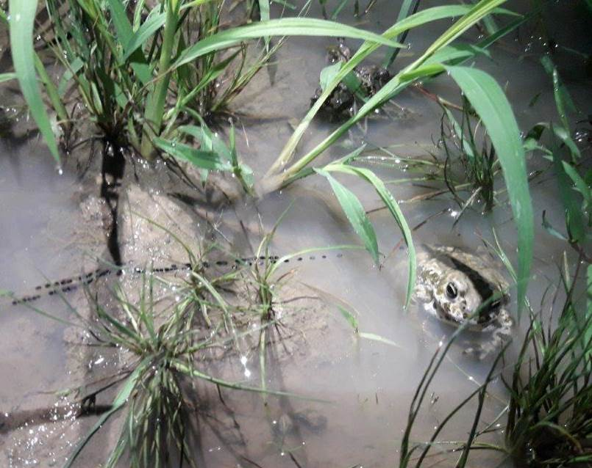
Observation de crapauds Calamite, le 13 mai 2020, dans des mares temporaires, dans le département des Pyrénées-Atlantiques
(Photographie : Patrick HACALA, OFB SD64)

Ces têtards étaient issus pour la plupart de la reproduction qui a suivi les épisodes pluvieux compris entre le 18 avril et le 25 avril.
Entre le 13 mai et le 18 mai, les surfaces de ces pièces d’eau se sont fortement réduites en raison des conditions météorologiques alors que 3 semaines étaient encore nécessaires pour qu’une majorité des têtards issus de cette reproduction se métamorphose et passe en phase terrestre.
Pour conclure, il aurait fallu que les mares tiennent jusqu’au 6 juin pour espérer une certaine réussite. La dernière réussite de reproduction de ce noyau principal de population de calamite dans les Pyrénées-Atlantiques (c’est-à-dire un passage en phase terrestre avant même que les pièces d’eau ne s’assèchent) remonte à 2018.

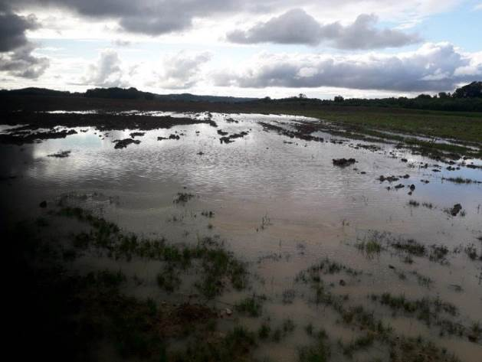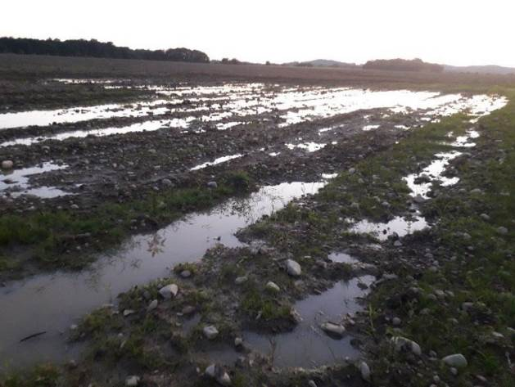
Evolution de la mare principale entre le 13 mai (à gauche) et le 18 mai (à droite). L’évaporation est notable, et le 27 mai les mares temporaires étaient totalement asséchées. (Photographies : Patrick HACALA, OFB SD64)

SYNTHESE

D’une manière générale, les conditions hydroclimatiques de ces derniers mois ont permis la recharge superficielle d’une grande partie des petits cours d’eau de tête de bassin. A l’approche de la saison estivale, la situation est donc globalement favorable aux milieux aquatiques.
Certains cours d’eau de l’Est et du centre du bassin de la Garonne ont toutefois été temporairement affaiblis par un manque de précipitations et des températures importantes durant le printemps, et la situation hydrologique peu très rapidement évoluée.
Les prévisions météorologiques pour les prochains jours font état d’apports pluvieux généralisés (voire de situations localement orageuses) et d’une baisse significative des températures. L’étiage des petits cours d’eau devrait donc s’en trouver repoussé.

